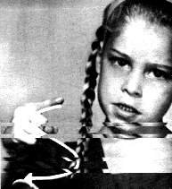 | 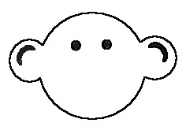 [s]  Son n°18
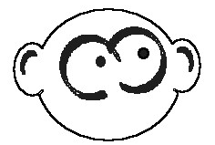 s  la salade  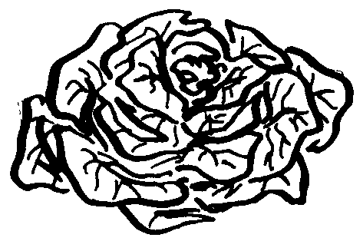 | du sable  du sel  le sport  ma sœur  le soir  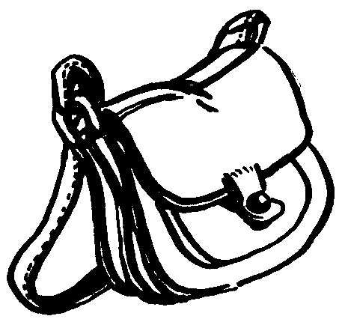  le soleil  un sac  surtout  sauter  un singe | seize  septembre  seul  six  j’ai soif  sage  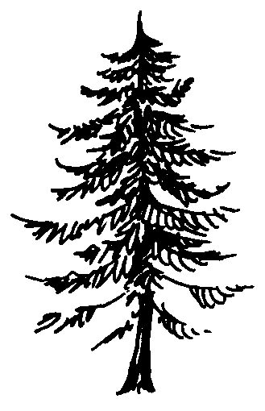  soudain  sous  souvent  un sapin | 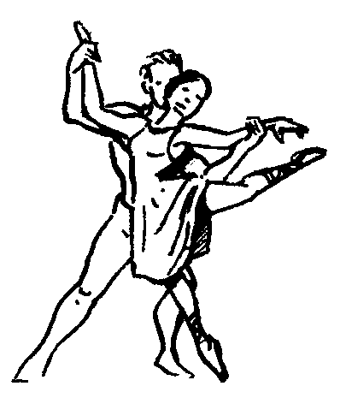  danser  rester  ensuite  jusque  la poste  personne  triste  l’histoire | mon fils  il danse  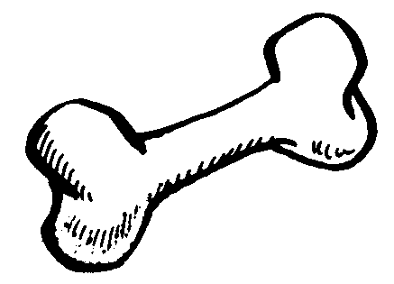  du maïs  un os  un rhinocéros  plus  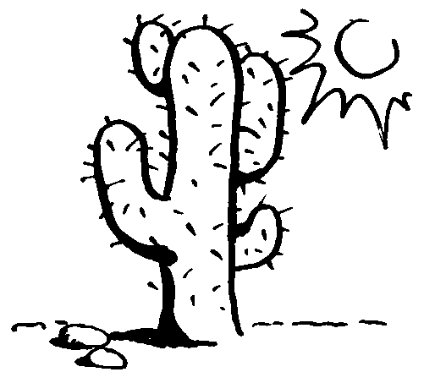  un cactus  le tennis  hélas  un virus
ss  le poisson  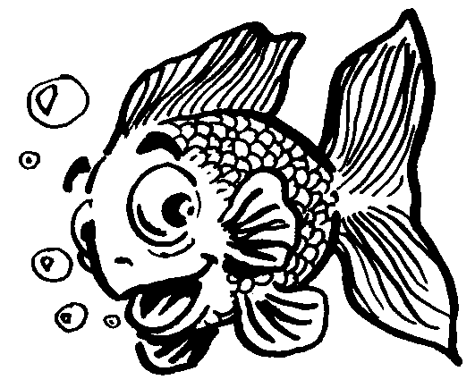 |  |  | aussi assez  il dessine  un dessin  un coussin  des assiettes  casser | la classe  la maîtresse  il casse  des tresses  une bosse  la mousse
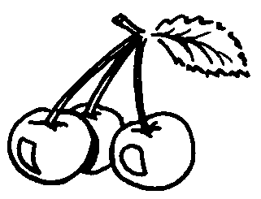  c  une cerise | cinq  cent  le ciel  c’est | cinquante  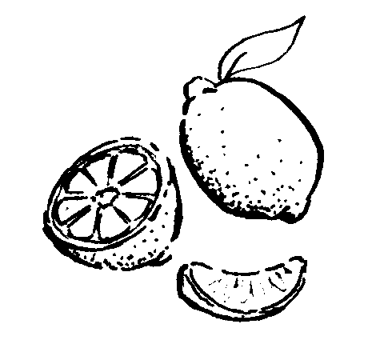  des cerises  un citron  le cinéma | un accent  parce que  voici  la pharmacie | les vacances  une balance  le silence  À qui est donc ce chien ?  Je n’en sait rien !  Mais ce dont je suis sûr,  C’est qu’il n’est pas à moi.  J’l’ai vu dans l’ascenseur  Avec un jeune garçon,  J’l’ai vu aussi  Chez le pharmacien  Parmi soixante dalmatiens.  Peut-être est-ce le sien ?  En tout cas il n’est pas à moi  Et je le regrette bien.  une pièce
ç  un garçon  une leçon  un maçon  une façade | un glaçon  la façon  le commerçant  le français  une balançoire  un hameçon | sc  les sciences  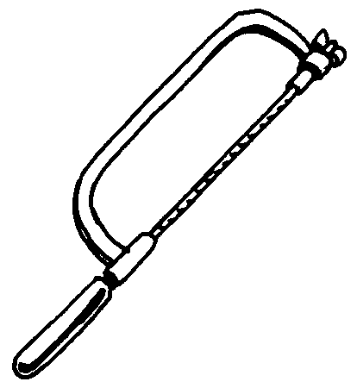  une scie  la piscine  une scène  descendre | t +ion  la récréation  une opération  une addition  une soustraction  une explication  attention | x  six  dix  soixante
la souris ;
le dos ; les chiens…

Jeu d’articulation
Son [s] : La pousse rousse de la mousse.
Ces six saucissons sans ail et ces six saucisses aussi.
Son [z] : Les oiseaux fusent à l’horizon.
Elsa et Lise révisent leur conjugaison à la maison.

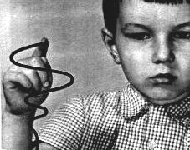 | [z]
z  un zèbre  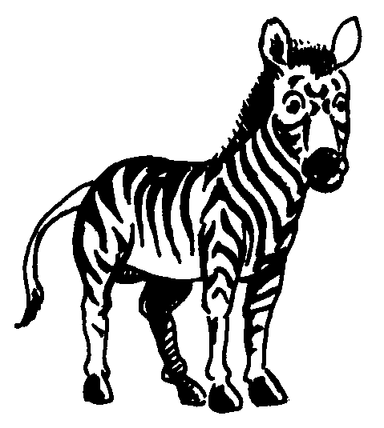 | 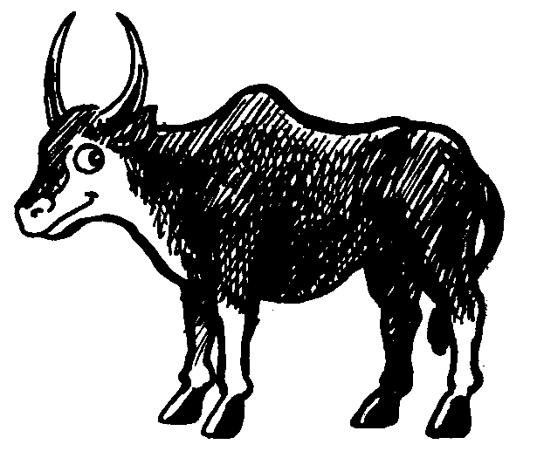  zéro  le zoo  zut!  un zébu  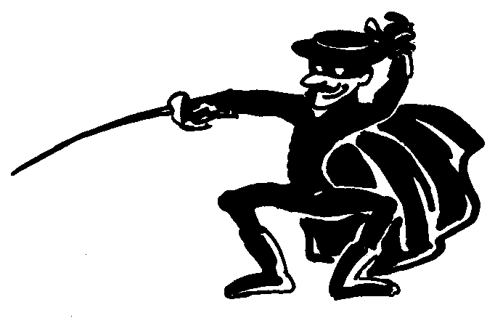  Zorro | le lézard  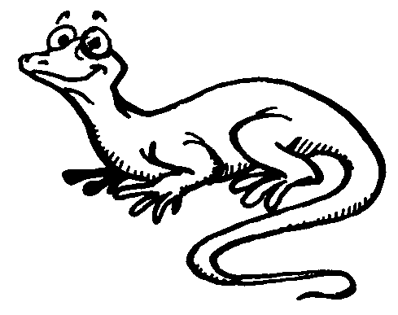  le gazon  bizarre  un bazar  une dizaine | onze  douze  treize  quatorze  quinze  seize  le gaz
s  la maison  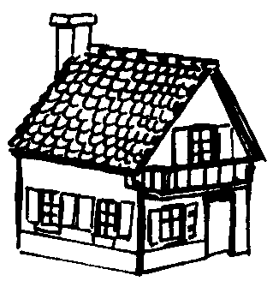 |  | mes cousins  la conjugaison  une cuisine  un oiseau  une usine  mes voisins  un blouson  un magasin | une chemise  grise  rose  une case  une cerise  la pelouse  une fraise  la framboise
x | sixième  Buse rusée,  Bel oiseau  Dans le ciel d’azur,  Scrute le gazon,  Guette à l’horizon.  Et, telle une fusée  S’abat sur la musaraigne  Qui, sortie de sa maison  Musardait sur la pelouse.  dixième  deuxième
le nez, vous jouez …
Les liaisons :
les oiseaux les yeux
les oreilles les avions

